3-5 n次多項方程式【(複數)根】

[一] n次(多項)方程式的根
[1.] 實係數二次方程式ax²＋bx＋c＝0的公式解為
x＝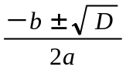，（D＝b²－4ac）
(1) D＞0，方程式有兩個相異實根。
(2) D＝0，方程式有兩個相等實根。
(3) D＜0，方程式有兩個共軛虛根
[2.] 設p（x）＝a_{n}x^{n}＋……＋a₁x＋a₀為實係數n次多項函數，z ∈ C，
則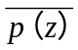＝p（）。
[3.] 虛根成雙定理：
設f（x）＝0是實係數n方程式（n ≥ 2），如果a＋bi是f（x）＝0之一個虛根（a、b ∈ R），則a－bi也是f（x）＝0之一個虛根。
<pf:>
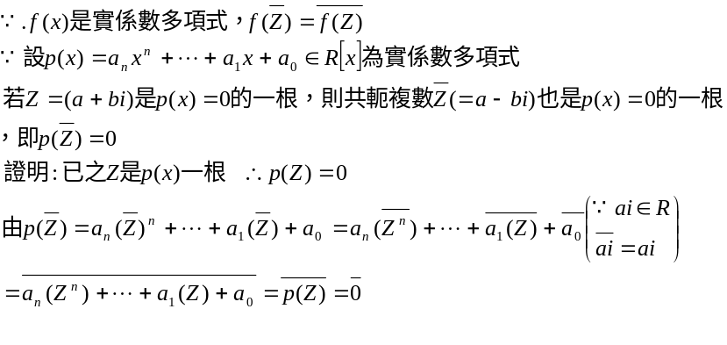

[註] 無理根成雙定理：
設f（x）＝0是有理係數n方程式（n ≥ 2）， a、b、c ∈ Q（b≠0）
且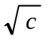為無理數，若a＋b為f（x）＝0之一無理根，則a－b為另一無理根。
[二] 方程式根與係數的關係
- 若二次方程式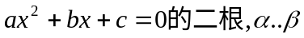
則 (i.)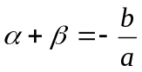 , (ii.)αβ=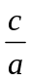

<證明:>
已知二根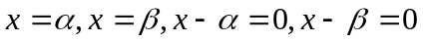
新方程式
又原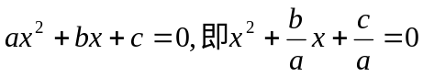
得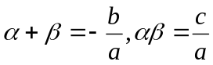

[例]:設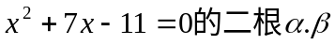,求1.
答: 1.71 2.-574 3.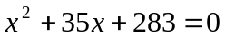
- 若三次方程式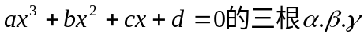
則1.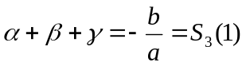 ,2.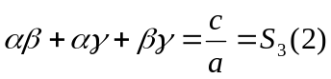
3.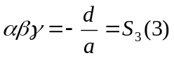
推廣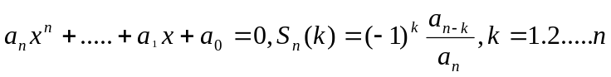

[三] 重要定理

(1)代數基本定理：已知P(x) 是一個實係數n次(n≦1) 多項式，
則多項方程式P(x)=0至少有一複數解(而且恰有n個) 。
[註]多項式的圖形
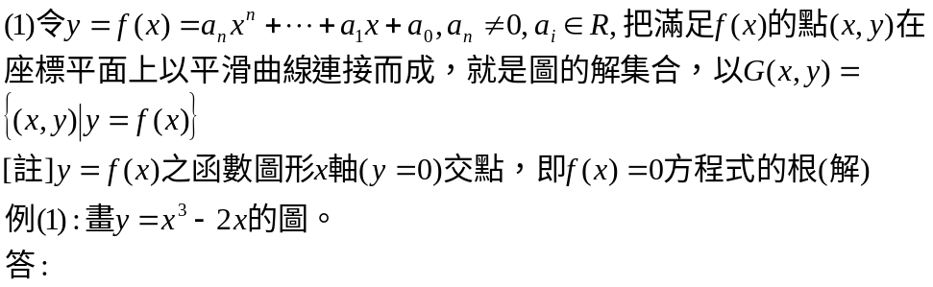
(2.) 勘根定理：(由圖形連續性)
f（x）是實係數n次函數（n ∈ N），若a與b是兩個實數，如果
f（a）．f（b）＜0，則a與b之間必存在有一個實數c，使得f（c）＝0。

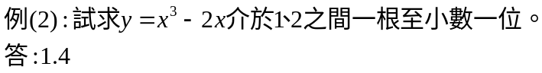

1. 設f（x）＝x⁶－x⁴－x²＋1
(1) 將f（x）分別在R〔x〕與C〔x〕中分解因式。
(2) 解方程式f（x）＝0

解答

2. 實係數多項式f（x）＝x⁶＋17x⁵＋ax³＋bx²－cx＋d，
若f（－2＋3i）＝16－3i，f（1－4i）＝－21，求
(1) f（－2－3i）＝____ 。
(2) f（1＋4i）＝ ______。

解答

3. a、b ∈ R，a≠0，若方程式f（x）＝x⁴－x³＋ax²＋11x＋b＝0之一根為1－2i，求a、b之值，並解此方程式。

解答

4. 已知方程式x⁴＋ax³－6x²＋bx＋1＝0有一根為1－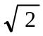，a、b ∈ Q，求a、b之值，並解此方程式。

解答

5.設整係數方程式x⁴＋2x³＋px²＋qx＋15＝0有四個相異的有理根，試求此四根並求p、q之值。

解答

6. 已知方程式x³＋9x²－9x＋m＝0的三個根成等差數列，求m之值為______，並解此方程式之根為 ___ 。

解答

7. 方程式f ( x )＝x⁴－10x²＋1＝0的實根介於那些相鄰整數之間，請找出來。

解答

8. 方程式f ( x )＝3x²＋ax＋a－7＝0有一根介於0與1之間，另一根介於－3與－2之間，則a的範圍為?

解答

9. 設a＞b＞c，若f ( x )＝3（x－b）（x－c）－（x－a）²＝0之二實根為α、β，且α＜β，請比a、b、c、α、β 之大小關係。

解答

10. (1) 試作函數y＝x｜x－2｜的圖形。
(2) 解x｜x－2｜＝0
(3) 若x｜x－2｜＝k，試就實數k的範圍討論方程式x｜x－2｜＝k的
實根個數。

解答

